Elsk jeres fjender
Prædiken Skallerup kirke 10. juli 2022
Mattæus (5.43-48)

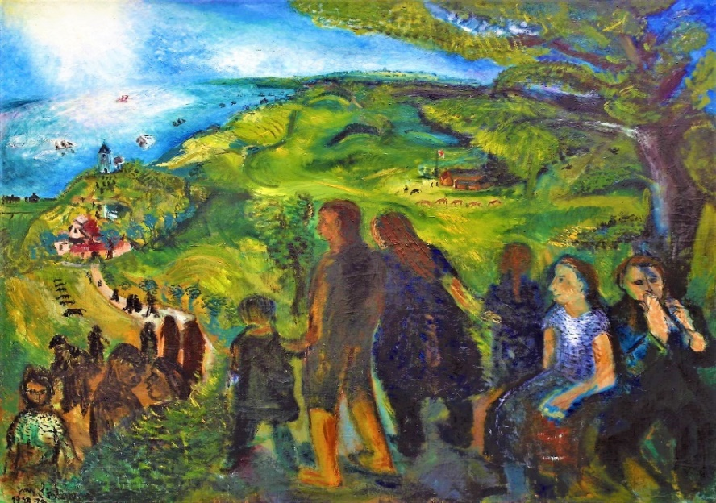
”Søndag” Jens Søndergaard 1922

I Faderens og Sønnens og Helligåndens navn. Amen
Ordene vi hører i dag, lægger helt naturligt op til at tale om fjender. Umiddelbart forestiller vi os fjender som nogle, vi ligger i krig med. Nogle, der vil gøre os ondt. Angribe os og tage magten over os – ja, hvis deres mål da ikke er at udslette os helt.
Det er den forestilling, der først kommer til os.
Når Jesus taler om, at vi skal elske vores fjender, går han altså ud fra, at vi har fjender. At der altid vil være nogle, der truer os og vores. At det er uundgåeligt, og en del af livet at have fjender.
Nu er det heldigvis de færreste af os, der har personlige dødsfjender, men vi kan af den ene eller anden grund have uvenner.
Vi møder allesammen mennesker i vores hverdag, som vi ikke synes særlig godt om. Mennesker vi ikke har god kemi med – det kan være så mange - det kan være den irriterende nabo eller den politiske modstander.
Disse forskellige former for fjender kommer til os – eller mod os – udefra. De er ydre fjender.
Men en fjende kan have mange forskellige skikkelser og former. En fjende kan også være en indre fjende.
En fjende kan være den stemme indeni dig, der dagligt fortæller dig, at du ikke gør det godt nok, og at du bør skamme dig over at være dig. At du ikke er værd at elske, og ikke fortjener et sted at være i verden.
Det er en stemme, som mange – og især unge mennesker – hver dag hører tale til sig. Og den stemme er hård og ubarmhjertig.
Når Jesus siger ”Så vær da fuldkomne, som jeres himmelske far er fuldkommen”, så ved jeg godt, at han taler om en anden slags fuldkommenhed end dén, vi umiddelbart forestiller os.
Jeg ved, at der er tale om en fuldkommenhed i troen, som jeg kun kan nå frem til med Guds hjælp og kærlighed.
Men for det menneske, der forestiller sig fuldkommenhed som noget han eller hun hver dag bør kunne præstere, eller i det mindste stræbe efter, kan det udsagn komme til at hænge som en dom over vedkommendes hoved. Så bliver det udsagn det, der bekræfter den indre stemmes hvisken om, at du ikke er god nok.
Jeg er tilpas gammel til at have erkendt, at jeg aldrig bliver fuldkommen – ja, jeg gider ikke engang mere prøve at få det til at se ud som om.
Men mange unge mennesker lider frygteligt under det man kan kalde fuldkommenhedskravet. Lider så meget, at det hos rigtig mange fører til stress, depression og angst.
Der er så meget man skal gøre, for at være helt rigtig. Der er så mange forventninger – både fra én selv og verden omkring én.
Efter prædikenen skal vi synge en salme, hvor de første ord lyder: ”Jeg har en angst som aldrig før, som stod jeg foran dødens dør og måtte ind og styrte ned i mørke og i ensomhed”. Salmen er skrevet af H.C. Andersen i 1864, men den kunne såmænd lige så godt være skrevet af et moderne nulevende menneske.
Et moderne menneske, der er ved at segne under både indre og ydre krav og idealer, som det føler, det bør leve op til – krav og idealer som ikke fører til nogen glæde eller tilfredsstillelse med sig, men bare sætter sig i det indre som en fjende.
Fjender kan have mange skikkelser og former.
Det kan også ske, at fjenden tager skikkelse af stemmer inden i dig, der fortæller dig, hvad du skal gøre.
Den form for indre fjende kan undergrave et menneskeliv og medføre store lidelser – ikke blot for det enkelte ulykkelige og syge menneske, men også for mennesker omkring den ulykkelige. Det har vi for nylig set et rædselsvækkende eksempel på.
En sådan indre fjende kan det være sværere at forholde sig til end en ydre fjende. Den ydre fjende er til at tage og føle på. Den indre fjende kan være svær at få øje på, men når vi ser den, bør vi række ud med al mulig hjælp og støtte.
Det må være vores opgave både som medmennesker og som samfund.
”Elsk jeres fjender og bed for dem, der forfølger jer”.
Selvom det er svært nok, er det trods alt nemmere at forsøge at efterleve buddet om at elske ens fjende, hvis det gælder en ydre fjende, end hvis det gælder den indre.
For hvordan skal man kunne elske den indre fjende? Måske skal spørgsmålet i stedet lyde – hvordan slipper vi af med den?
Vi siger at Gud er kærlighed, og det er sandt.
Vores Gud er en Gud, der omfatter alle sine skabninger med den samme kærlighed.
Vores Gud tillægger alle mennesker den samme værdi. De, der er vores fjender, har ikke mindre menneskelig værdi end os. Og de, der kæmper med indre fjender, har heller ikke mindre menneskelig værdi.
Når vi i dag hører Jesus sige, at vi skal elske vores fjender – og at vi skal blive fuldkomne – så er hverken det ene eller det andet udsagn en dom over os. Men det betyder ikke, at vi ikke skal tage ordene alvorligt.
For de ord vi i dag hører Jesus sige, er en påmindelse til os om, at vi skal leve vores liv i respekt for at Gud har skabt både mig selv og min næste og min fjende i sit billede.
Og dermed er vi også forpligtede på at se mennesket i fjenden og behandle fjenden menneskeligt.
Og fuldkommenheden? Kun Gud er fuldkommen – apostlen Paulus siger i et af sine breve, at vi skal iføre os kærligheden, som er fuldkommenhedens bånd.
Den fuldkomne kærlighed, som er Guds. Når vi åbner os for dén, får vi kraft til at bære over og være barmhjertige. Barmhjertige overfor vores næste og vores fjende – og også barmhjertige overfor vores egne evner til fuldkommenhed.
Så får vi hjælp til at huske på, at meningen med livet er at vi skal elske. Ikke bare vores næste som os selv, men også vores fjender.
Så låner vi af Guds fuldkommenhed. Måske får vi så også kraft til at turde begynde at se, at hvad vi præsterer og opnår, og hvordan vi fremstår for andre, ikke er det, dér tæller. Det der tæller er, at vi altid allerede er elskede. Uanset hvad.
Det kan vi tænke på, når vi til allersidst i gudstjenesten her skal synge om det lille dåbsbarn. Det lille dåbsbarn, som også er os – uanset, hvor gamle vi er. Vi er alle som dåbsbarnet, der kan sove roligt med visheden om, at vi har nåden i favn.
Lad den hjælpe os til at sige godnat til tvivl og frygt og sorg.
Amen
Lov og tak og evig ære være dig, vor Gud – Fader, Søn og helligånd – du som var er og bliver én sand treenig Gud, højlovet fra første begyndelse nu og i al evighed.
Amen

